Фототаблица
к акту осмотра от 25.05.2020
РФ, ХМАО, г. Сургут, ул. Университетская 29.
Съемка проводилась в 15 часов 20 минут фотокамерой canon 1100D

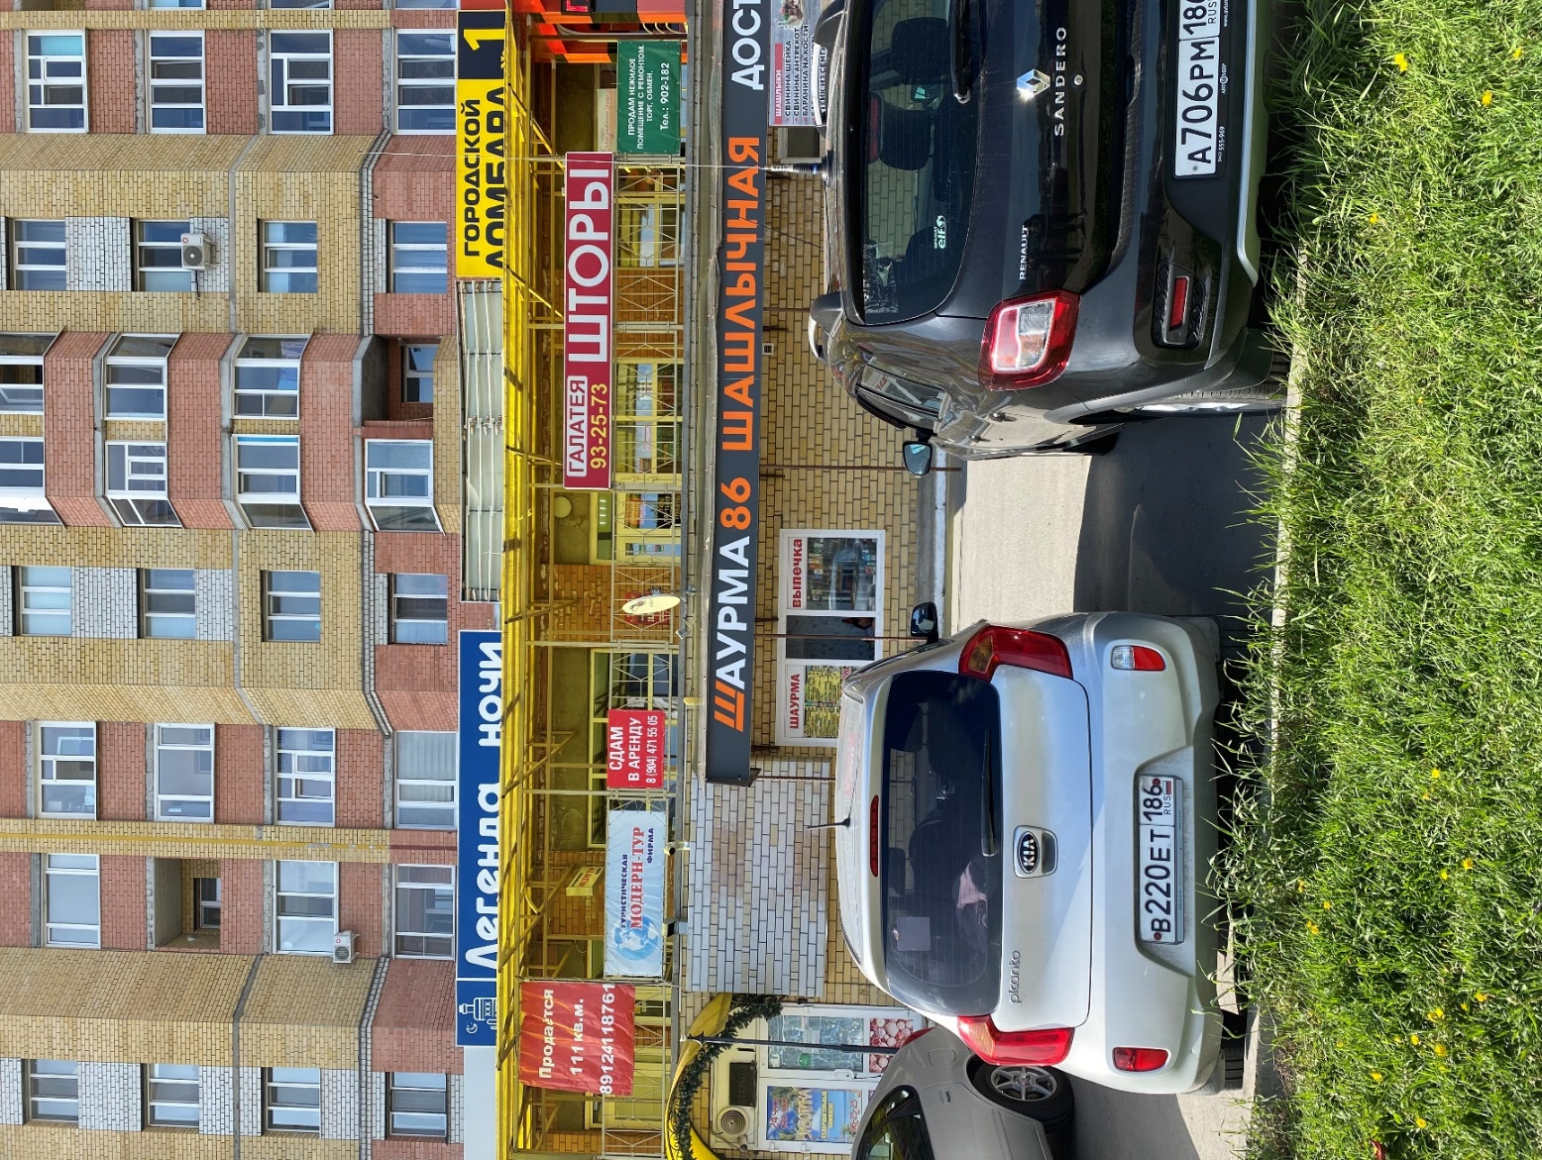
Фото 1

Ведущий специалист административного
контроля контрольного управления Администрации города _____________Андронов В.Н.

